龙俊至成员个人报告

目录

1 任务介绍 2
2 解决思路 2
3 具体实现 2
4 主要贡献 2
5 总结 2
6 参考文献 2

1 任务介绍
这里主要描述自己所做的工作
1）根据需求寻找资料，获取需要的文章，视频，音频
2）学习通过爬虫寻找资料文档

2 解决思路
描述自己这部分工作解决思路
爬虫常用的模块有requests和BeautifulSou和lxml，所以要先用pip安装对应的模块
BeautifulSoup是一个可以从HTML或XML文件中提取数据的Python库.它能够通过你喜欢的转换器实现惯用的文档导航,查找,修改文档的方式.Beautiful Soup会帮你节省数小时甚至数天的工作时间
第一步
我们的工作，首先最初的母网站是https://www.csdn.net/
第二步
在这个网站上找到文章，在此基础上进行超链接的两次点击进入。

首先是找到这个网站的 源代码，找到我们要的文章
第三步
要的是a标签下的链接，才能二次进入网站
第四步
下面开始写循环，提取上面的所有有用的数据
第五步
第一个方法，目的在于根据城市链接，进入到第二级网站，找到a标签

3 具体实现
自己的工作是如何实现的，包括截图
一，需要连接数据库
通过定义一个MySQLCommand类来配置数据库连接参数，并定义一个connectMysql方法连接数据库
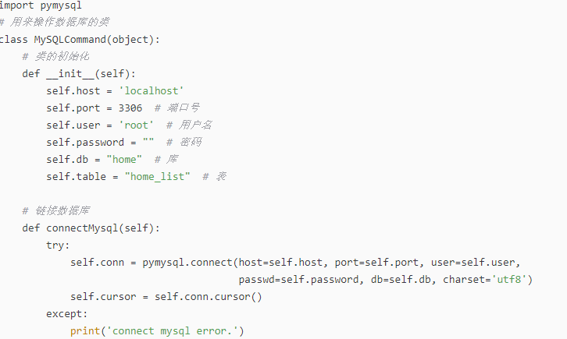
二，连接完数据库后需要插入数据了
插入数据之前有两个问题

1，重复的数据如何去重
2，新数据的主键id应该从哪里开始 针对上面的两个问题我贴出一部分代码来看解决思路
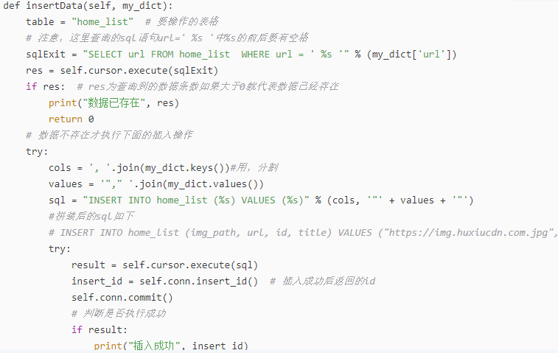
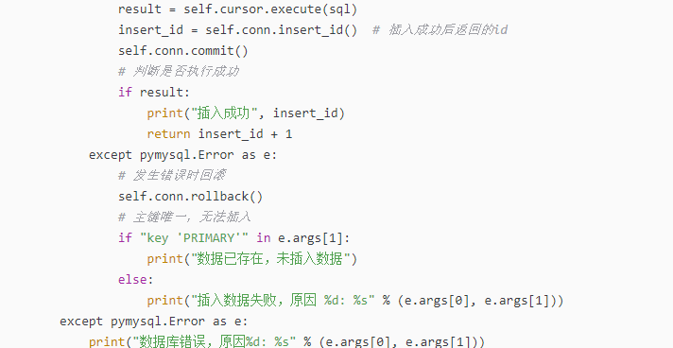
在每次插入之前需要查询下数据是否已经存在，如果存在就不在插入，我们的home_list表格的字段有 id，title,url,img_path。通过分析我们抓取到的数据titlehe和img_path字段都可能为空，所以这里我们通过url字段来去重
三，查询数据库中最后一条数据的id值，来确定新数据id的开始值
通过下面的getLastId函数来获取home_list表里的最后一条数据的id值
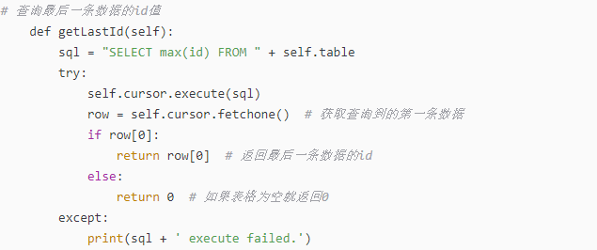
再贴出把爬虫爬取数据插入到数据库的代码
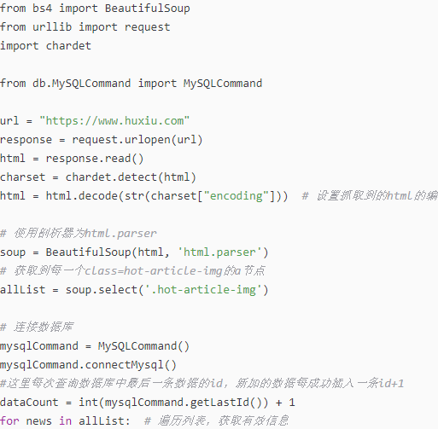
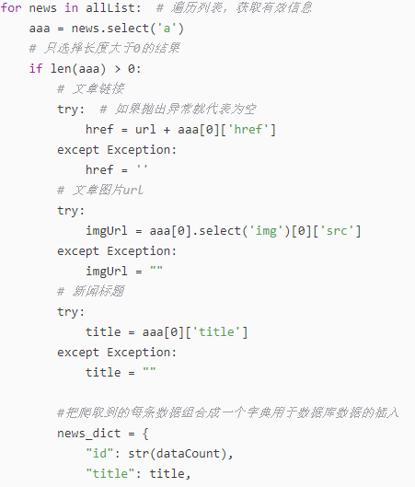

4 主要贡献
由于很多数据都有官方的编码格式，爬虫下来不能正常使用就改为手动录入

5 总结
在获取页面源码到编写正则提取数据的过程或者是模拟登陆的过程中，都要通过适当的输出来调式程序，看哪里运行了哪里没有运行，都可以通过适当的输出来检查。然后对于过程中碰到的任何问题，都要很有耐心的去解决，通过查阅浏览器或者和他人讨论，来解决问题。

6 参考文献
https://docs.python.org/3/library/re.html
http://tool.chinaz.com/tools/jsformat.aspx?qq-pf-to=pcqq.c2c
https://tool.lu/regex/

